Учреждение образования

«БЕЛОРУССКИЙ ГОСУДАРСТВЕННЫЙ ТЕХНОЛОГИЧЕСКИЙ УНИВЕРСИТЕТ»

Разработка программных роботов

Студент: Лопатнюк П.В.

ФИТ 3 курс 1 группа

Преподаватель:

Минск 2024

Лабораторная работа № 1. Ознакомление с UiPath Studio

**Задание 1-1.** Создать процесс автоматизации в UiPath Studio, который выведет слово Hello … в окне сообщения Message Box.

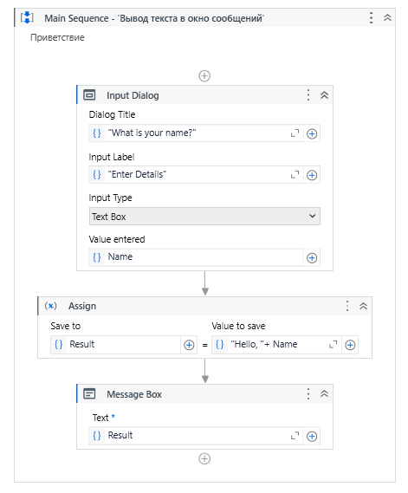

**Результат:**

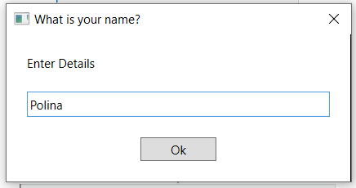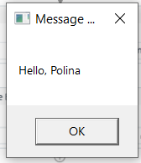

**Задание 1-2.** С помощью рекордера создать процесс автоматизации, который вводит текст в приложении Блокнот и меняет его шрифт. Использовать режим базовой записи.

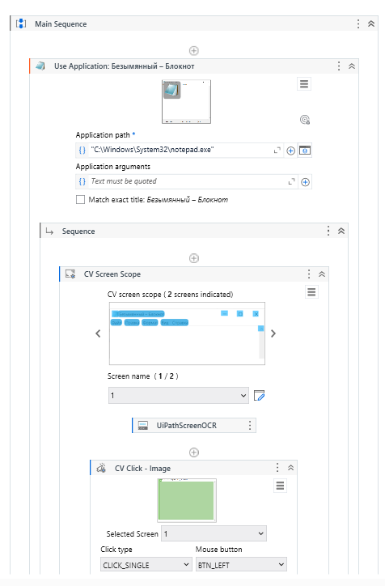

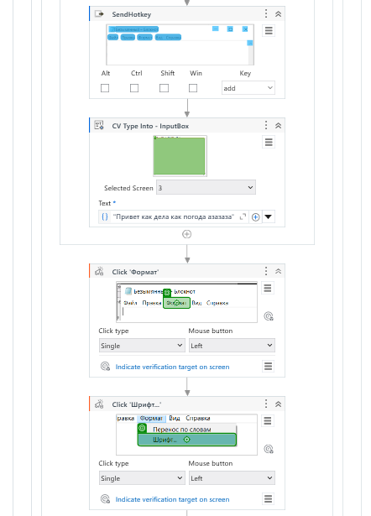

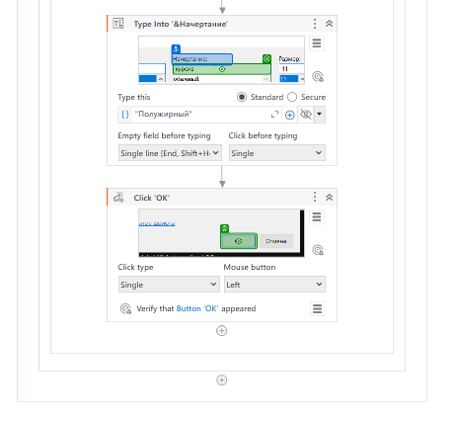

Результат:

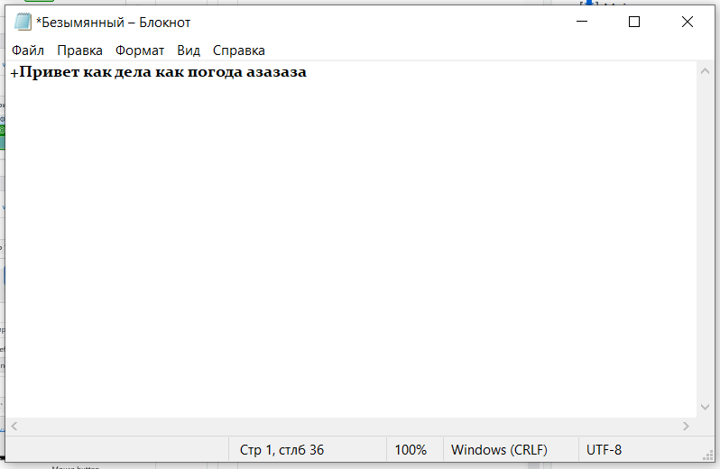

**Задание 1-3.** Создать процесс автоматизации, в котором целочисленная переменная пошагово увеличивается от 4 до 8 с шагом 2 и при каждом увеличении отображается сообщение в окне Вывод.

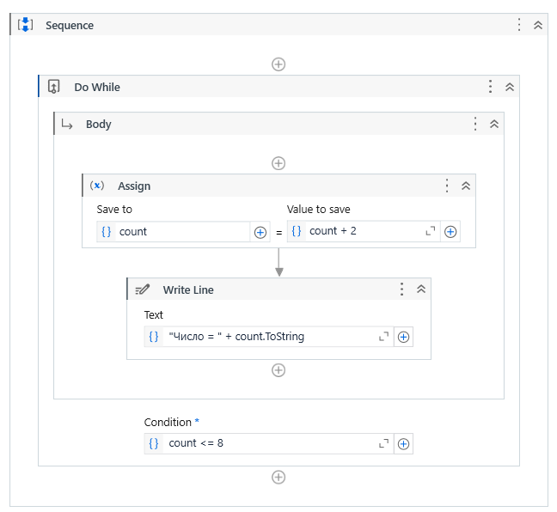

**Результат:**

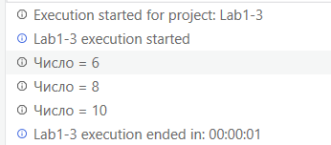

**Задание 1-4.** Создать процесс автоматизации, в котором определяется количество элементов массива целых чисел. В окно Message Box записать количество чисел, в окно Вывод записать элементы массива.

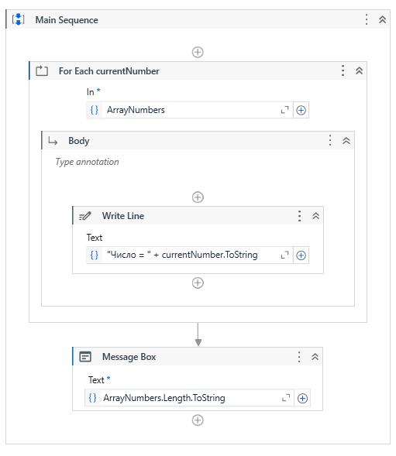

**Результат:**

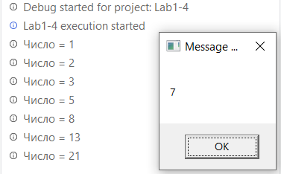

**Задание 1-5.**  Самостоятельно создать процесс автоматизации, в котором определяется сумма элементов массива целых чисел. Опробовать использование действий Break и Continue. Проверить результат, который вместе с ответом должен содержать также фамилию студента.

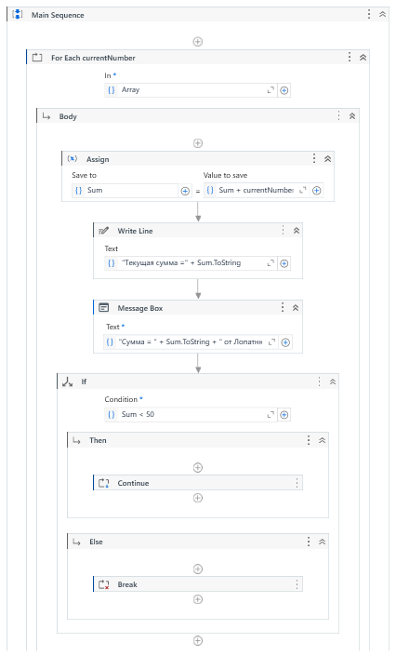

**Результат:**

